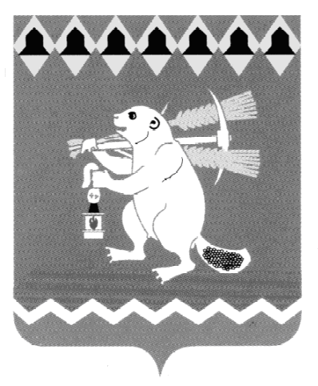
Администрация Артемовского городского округа
ПОСТАНОВЛЕНИЕ

от №

О внесении изменений в устав Муниципального казенного учреждения Артемовского городского округа «Жилкомстрой»

На основании закона Свердловской области Свердловской области от 3 декабря 2014 г. N 110-ОЗ «О наделении органов местного самоуправления муниципальных образований, расположенных на территории Свердловской области, государственным полномочием Свердловской области в сфере организации мероприятий при осуществлении деятельности по обращению с животными без владельцев», закона Свердловской области от 17 ноября 2021 г. N 86-ОЗ «О наделении органов местного самоуправления муниципальных образований, расположенных на территории Свердловской области, государственным полномочием Свердловской области по организации проведения на территории Свердловской области мероприятий по предупреждению и ликвидации болезней животных», руководствуясь статьями 30, 31 Устава Артемовского городского круга,
ПОСТАНОВЛЯЮ:
1. Внести в Устав Муниципального казенного учреждения Артемовского городского округа «Жилкомстрой», утвержденный распоряжением Комитета по управлению муниципальным имуществом Артемовского городского округа от 20.12.2017 № 613 (с изменениями, внесенными распоряжениями Комитета по управлению муниципальным имуществом Артемовского городского округа от 04.089.2019 № 476, от 01.02.2021 № 30, внесенными постановлением Администрации Артемовского городского округа от 14.12.2021 № 1123-ПА), следующие изменения (Приложение).
2. Муниципальному казенному учреждению Артемовского городского округа «Жилкомстрой» (Шуклин АЮ.) представить в Инспекцию Федеральной налоговой службы по Верх-Исетскому району города Екатеринбурга заявление о государственной регистрации изменений, вносимых в учредительные документы Муниципального казенного учреждения Артемовского городского округа «Жилкомстрой».
3. Настоящее постановление разместить Официальном портале правовой информации Артемовского городского округа (www.артемовский-право.рф) и на официальном сайте Артемовского городского округа в информационно-телекоммуникационной сети «Интернет».
4. Контроль за исполнением постановления возложить на заместителя главы Администрации Артемовского городского округа Миронова А.И.

Глава Артемовского городского округа К.М. Трофимов

Приложение
к постановлению Администрации
Артемовского городского округа от №

Изменения в устав Муниципального казенного учреждения Артемовского городского округа «Жилкомстрой»

1. Дополнить пункт 18 Устава абзацами следующего содержания:
«18. – организация мероприятий по обращению с животными без владельцев;
– организация проведения мероприятий по предупреждению и ликвидации болезней животных».

